

**IMPLEMENTASI SISTEM RADIO TELEMETRI *WAVE BUOY* UNTUK MODEL PERINGATAN DINI TSUNAMI**

**PROPOSAL TUGAS AKHIR PROGRAM STUDI D-3 TEKNIK TELEKOMUNIKASI**

Diusulkan Oleh:

Muhamad Septiana

161331052

2016

**POLITEKNIK NEGERI BANDUNG**

**BANDUNG**

**2019**

**PENGESAHAN TUGAS AKHIR**

**PROGRAM D-3 TEKNIK TELEKOMUNIKASI**

1. Judul Kegiatan : Implementasi Sistem Radio Telemetri

*Wave Buoy* Untuk ModelPeringatan Dini Tsunami

1. Bidang Kegiatan : Tugas Akhir Program D-3 Teknik

Telekomunikasi

1. Pelaksana Kegiatan
2. Nama Lengkap : Muhamad Septiana
3. NIM : 161331052
4. Jurusan : Teknik Elektro
5. Perguruan Tinggi : Politeknik Negeri Bandung
6. Alamat Rumah dan No. Tel./HP : Dsn. Corenda Kec. Cisitu, Sumedang 081221867121
7. E-Mail : muhamadseptiana21@gmail.com
8. Dosen Pembimbing
9. Nama Lengkap dan Gelar : Vitrasia, ST., MT
10. NIDN : 0015026408
11. Alamat Rumah dan No Tel/HP : Jl. Gegerkalong Hilir N.37

081321324816

1. Biaya Kegiatan Total : Rp. 5.310.000,-
2. Jangka Waktu Pelaksanaan : 5 Bulan

|  |  |
| --- | --- |
|  | Bandung, 25 Februari 2019 |
| Dosen Pembimbing, | Pelaksana Kegiatan, |
| Vitrasia, ST., MT  NIDN. 0015026408 | Muhamad Septiana  NIM. 161331052 |
|  |  |

**DAFTAR ISI**

**PENGESAHAN PENGAJUAN TUGAS AKHIR**   **i**i

**DAFTAR ISI** iii

**DAFTAR GAMBAR DAN TABEL**  iv

**ABSTRAK**  v

**BAB I PENDAHULUAN**  1

1. Latar Belakang Masalah 2
2. Tujuan 2
3. Manfaat 2
4. Luaran 2

**BAB II TINJAUAN PUSTAKA** 3

**BAB III TAHAP PELAKSANAAN**  5

1. Perancangan 5
2. Persiapan 6
3. Realisasi 6
4. Pengujian 6
5. Analisa 8
6. Evaluasi 8

**BAB IV BIAYA DAN JADWAL KEGIATAN**  9

1. Anggaran Biaya 9
2. Jadwal kegiatan 9

**DAFTAR PUSTAKA**  10

**LAMPIRAN LAMPIRAN**  12

Lampiran 1. Biodata Pengusul dan Dosen Pembimbing 12

Lampiran 2. Justifikasi Anggaran Kegiatan 16

Lampiran 3. Susunan Organisasi Tim Pelaksana dan Pembagian Tugas 17

Lampiran 4. Surat Pernyataan Ketua Pelaksana 18

Lampiran 5. Gambaran umum sistem yang hendak diterapkan 19

**DAFTAR GAMBAR DAN TABEL**

Gambar 1.1 Tipe Gelombang Laut 1

Gambar 2.1 Desain Buoy atau Tsunameter oleh The Indonesia Tsunami Buoy Development Program 3

Gambar 3.1 Blok diagram sistem yang hendak diterapkan 5

Gambar 3.2 Rancangan wahana *wave buoy* 5

Gambar 3.3 Skema uji putar untuk nilai kalibrasi dan *error*  7

Gambar 3.4 Skema pengujian tsunami 7

Tabel 4.1 Anggaran Biaya Kegiatan 9

Tabel 4.2 Jadwal pelaksaan kegiatan Tugas Akhir 9

Tabel 5.1 Justifikasi Anggaran Kegiatan 16

Tabel 5.2 Struktur dan pembagian tugas tim 17

Gambar 5.1 Ilustrasi Sistem yang hendak diterapkan 19

**ABSTRAK**

Buoy merupakan alat yang sangat strategis dalam upaya pengamatan pergerakan permukaan laut oleh tsunami. Sejak 2012, sebagian besar buoy yang terpasang di pesisir Indonesia hilang dan rusak. Sehingga daerah pesisir yang kehilangan fungsi peringatan dini tsunami membutuhkan perangkat yang murah dan bisa mengukur tinggi gelombang permukaan laut. Pada penelitian ini kami mencoba menerapkan sistem radio telemetri untuk pengiriman data *real time* untuk perangkat *wave buoy.* Penggunaan radio telemetri kanal VHF/UHF akan memberikan komunikasi data yang memungkinkan rentang transmisi jarak beberapa kilometer. Perancangan *wave buoy* dalam desain ini, adalah merakit unit wahana *wave buoy* yang dapat mengapung di permukaan air, unit sensor *accelerometer* yang dapat mengukur 3 axis bekerja berdasarkan perpindahan posisi benda, unit transceiver radio telemetri, unit pengolah data menggunakan mikrokontroler Arduino Mega.

**Kata kunci :** Radio Telemetri, *Wave Buoy*, Panel Surya, Arduino Mega

**BAB I**

**PENDAHULUAN**

1. Latar Belakang Masalah

Gelombang adalah pergerakan naik dan turunnya air dengan arah tegak lurus permukaan air laut yang membentuk kurva/grafik sinusoidal (Dhanista, W 2017). Gelombang laut mempunyai panjang, tinggi periode, kecepatan, energi dan lain-lain dan terbentuk akibat adanya pengaruh angin, gempa bumi, gunung api bawah laut, longsoran, kapal, dan aktivitas manusia lainnya (Geost, F 2018). Macam gelombang dapat dilihat pada gambar di bawah (Earth science Society 2014) :

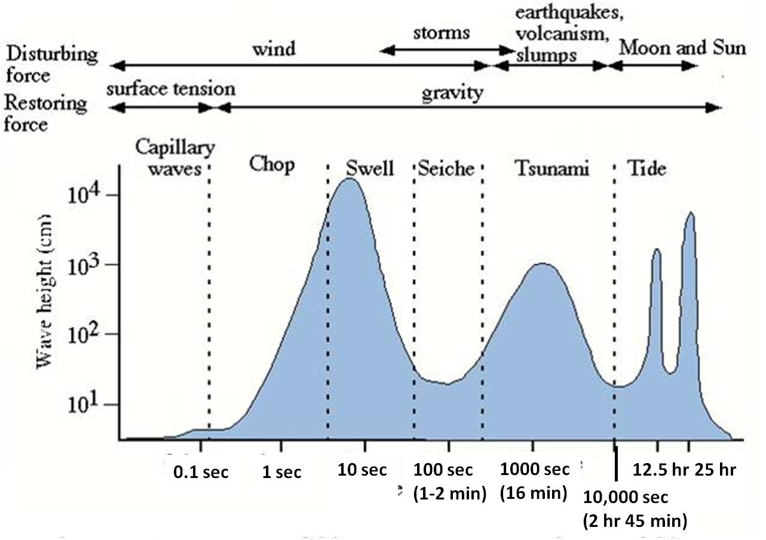

Gambar 1.1

Tipe Gelombang Laut

Kecepatan gelombang tsunami tergantung pada kedalaman laut dimana gelombang terjadi, yang kecepatannya bisa mencapai ratusan kilometer per jam. Bila tsunami mencapai pantai, kecepatannya akan menjadi kurang lebih 50 km/jam dan energinya sangat merusak daerah pantai yang dilaluinya. Di tengah laut tinggi gelombang tsunami hanya beberapa cm hingga beberapa meter, namun saat mencapai pantai tinggi gelombangnya bisa mencapai puluhan meter karena terjadi penumpukan masa air.

*Buoy* merupakan alat yang sangat strategis dalam upaya pengamatan pergerakan permukaan laut oleh tsunami. Namun ternyata, sejak 2012, di berbagai tempat terpasangnya *buoy*, alat tersebut mengalami kerusakan bahkan hilang dan tidak beroperasi hingga sekarang (Alicia, N 2018). Bukan harga yang murah untuk membeli satu unit *buoy,* letak masalahnya bukan pada anggaran pemerintah dalam pengadaan alat tersebut melainkan pemeliharaan alat deteksi yang telah ada supaya tidak cepat rusak maupun hilang (Utama, A 2018).

Penelitian ini mencoba menerapkan sistem radio telemetri untuk pengiriman data *real time* pada rancangan perangkat *wave buoy* yang disesuaikan dengan alat dan bahan yang ada di Indonesia. Penggunaan telemetri radio kanal VHF/UHF diupayakan mampu memberikan komunikasi data hasil pengukuran tinggi gelombang secara *real time* menuju *base station*. Dan di base station data diolah untuk menentukan klasifikasi gelombang dan peringatan tsunami.

1. Tujuan

Proyek Tugas Akhir ini bertujuan untuk :

1. Melakukan perancangan *wave buoy* sebagai dasar pembuatan wahana pengukur tinggi gelombang laut
2. Menerapkan radio telemetri kanal VHF/UHF untuk pengiriman data *real time* pada pengukuran tinggi gelombang
3. Memonitoring level tinggi gelombang serta level daya pada *wave buoy*
4. Manfaat

Manfaat dari proyek ini yaitu :

1. Dapat memberikan kontribusi pada perangkat-perangkat *early warning system* di daerah pesisir
2. Menjadi sebuah perangkat peringatan dini tsunami dengan harga yang murah
3. Membantu memberikan informasi tambahan dalam memantau tinggi gelombang bagi institusi yang membutuhkan
4. Luaran

Luaran yang ingin dicapai adalah purwarupa model alat pengukur tinggi gelombang permukaan laut dengan dilengkapi sistem radio telemetri kanal VHF/UHF dan jurnal ilmiah model early warning system.

**BAB II**

**TINJAUAN PUSTAKA**

Teknologi buoy mutakhir seperti yang dimiliki oleh The Indonesia Tsunami Buoy Development Program menjelaskan bahwa desain rancangan terdiri dari perangkat dengan akurasi pengukuran yang tinggi seperti Buoy, Ocean Bottom Unit (OBU) dan satelit sebagai alat komunikasi utama ke stasiun penerima (Pandu, W 2009). Dimana dalam keadaan normal permukaan laut OBU akan merekam data ketinggian muka air laut tiap 15 detik dan mengirimkan ke stasiun penerima 1x sehari. Dan jika dalam keadaan tsunami yaitu muka air laut naik setinggi 3 cm data dikirimkan tiap 1 menit, kemudian informasi tsunami akan diterima di stasiun penerima dalam waktu 3 menit.

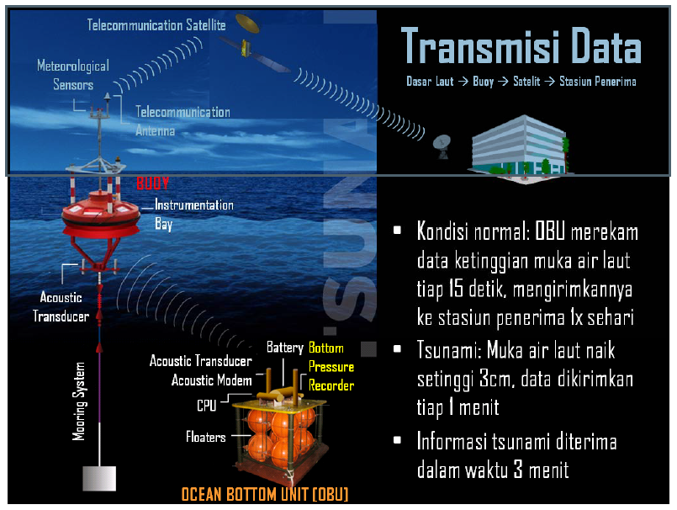

Gambar 2.1

Desain Buoy atau Tsunameter oleh The Indonesia Tsunami Buoy Development Program

Munandar memiliki konsep sederhana dengan teknologi yang murah dan bahan yang mudah didapat di Indonesia. Desain instrumen terdiri atas pelampung (buoy ) dengan berbahan fiberglass (serat fiber) serta resin sebagai perekat. Wahana digunakan sebagai pemberi daya apung sekaligus tempat meletakan komponen elektronika. Buoy ini dirancang untuk dapat mengikuti gerakan partikel air pada permukaan laut sehingga dapat dideteksi perpindahannya (perubahan posisi vertikal dan horizontal). Sistem elektronik menggunakan mikrokontroler Arduino Mega 2560 sebagai pengendali utama kerja instrumen, modul sensor 10 DOF (Degree Of Freedom) untuk mendapatkan data percepatan, modul real time clock (RTC) DS1307 sebagai penanda waktu. Kemudian data yang diperoleh disimpan dalam mikro SD card sebagai sistem penyimpanan data. Catu daya untuk semua komponen elektronik tersebut menggunakan baterai 5 V 5400 mAH. Perancangan perangkat lunak difokuskan untuk melakukan pemrograman mikrokontroler. Perangkat lunak yang digunakan yaitu Arduino 1.6.1 dengan pemograman bahasa C. Perangkat lunak dirancang untuk mengambil data dari sensor accelerometer dan penanda waktu kemudian disimpan pada media penyimpanan (SD card) yang telah tertanam pada alat (Munandar, E 2016).

Desain dari The Indonesia Tsunami Buoy adalah teknologi mutakhir yang dikembangkan ahli dalam tanggap bencana, sehingga kurang memungkinkan menerapkan teknologi yang persis dalam implementasi Tugas Akhir. Sehingga pada proyek ini, kami mengambil konsep pengiriman informasi yang bisa diimplementasikan pada alat kami. Perbedaanya ada pada komunikasi yang dipilih yaitu menggunakan radio telemetri kanal VHF/UHF yang masih bisa mampu digunakan dalam komunikasi jarak jauh dan komunikasi *real time.* Kemudian desain dari Munandar memiliki konsep yang sederhana dan murah, namun kekurangannya ada pada data yang tidak dikirimkan langsung ke base station yang hanya disimpan pada kartu memori. Dan monitoring perangkat buoy, pelacakan alat serta *early warnin system* belum diterapkan pada penelitian Munandar.

Menyangkut hal-hal di atas, maka diusulkan Implementasi Sistem Radio Telemetri Wave Buoy Untuk Model Peringatan Dini Tsunami yang mengirimkan data pengukuran secara *real time* serta monitoring dan pelacakan perangkat, juga pengolahan data di base station untuk mengklasifikasikan jenis gelombang hingga ke peringatan tsunami.

**BAB III**

**TAHAP PELAKSANAAN**

1. Perancangan

Pada tahap ini telah dijelaskan sebelumnya lewat skema-skema yang telah dibuat. Sehingga didapat gambaran umum lalu sampai ke gambaran khusus lewat skema-skema terkecil. Berikut blok diagramnya.

Gambar 3.1

Blok diagram sistem yang hendak diterapkan

Pada perancangan sistem ini, terbagi menjadi 2 bagian yaitu, bagian perangkat keras dan perangkat lunak pengolah data. Dalam perangkat keras terbagi menjadi beberapa modul yang harus dikerjakan. Pertama, modul *buoy* sebagai wahana terapung di atas permukaan air dan sebagai wadah perangkat sensor di dalamnya. Gambar di bawah menunjukan rancangan wahana *wave buoy.*

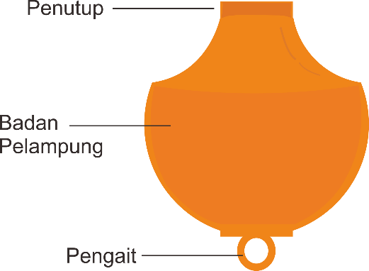

Gambar 3.2

Rancangan wahana *wave buoy*

Kedua, modul sistem elektronik. Perangkat elektronik yang digunakan terbagi kedalam 4 bagian yaitu sistem pengukur (sensor), sistem pengolah data (mikrokontroler), sistem pengiriman data (radio telemetri). Instrumen sensor berfungsi untuk mengukur percepatan dari perubahan posisi yang terjadi pada wahana *buoy.* Data pengukuran secara *real time* akan dikirimkan melalui radio telemetri ke base station.

1. Persiapan

Pada tahap ini dilakukan dengan mempersiapkan alat-alat dan komponen yang dibutuhkan dengan survey pasar dan pembelian alat-alat dan bahan yang dibutuhkan, sehingga pada tahap selanjutnya tinggal merealisasikan semua.

1. Realisasi
2. Realisasi alat

Realisasi ini berupa pembuatan alat-alat berupa hardwarenya tiap-tiap blok yang telah di rancang sebelumnya.

Membuat wahana *wave buoy* dengan menggunakan resin dan serat fiber yang dapat memberikan daya apung di permukaan air.

Melakukan konfigurasi dan *setup* pada setiap bagian modul elektronik seperti, radio telemetri, mikrokontroler, baterai dan modul sensor

1. Realisasi perangkat lunak

Realisasi ini berupa pembuatan flowchart pengolahan data dan transfer data aplikasi yang akan diterapkan pada teknologi ini. Data pengukuran yang didapat melalui sensor akan diolah pada mikrokontroler sehingga data bisa dikirim ke base station dan dapat menjadi informasi yang sesuai.

1. Integrasi

Integrasi ini merupakan tahap penggabungan seluruh alat yang telah dibuat. Integrasi ini meliputi penggabungan bagian modul-modul perangkat keras dan perangkat lunak

1. Pengujian
   1. Uji Coba Lab

Pengujian lab dilakukan untuk mengukur sejauh mana alat dapat bekerja dan melihat kinerja dari alat yang dibuat. Pada uji ini alat ditempatkan pada sebuah kincir putar dengan jari-jari 1 meter, kemudian diberikan gaya putar dengan periode putar dari alat uji yakni 3 detik dan 5 detik. Selanjutnya alat yang diputar dan diberikan waktu perkaman data selama 5 menit. Hasil dari perkaman data digunakan sebagai nilai kalibrasi dan penentuan nilai kesalahan (*error*) dari alat yang dibuat. Nilai kesalahan (error) diperoleh dari selisih nilai hasil pengukuran dengan nilai acuan pengukuran.

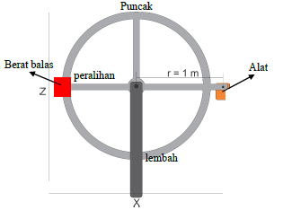

Gambar 3.3

Skema uji putar untuk nilai kalibrasi dan *error*

Kemudian tahap pengujian kedua adalah pengukuran parameter tsunami. Seperti pada gambar 1.1, tipe golombang tsunami bisa diklasifikasian pada periode waktu antara 16 menit hingga 1 jam dan amplitudo sekitar 1 meter. Maka pada pengujian ini dilakukan seperti pada skema dibawah

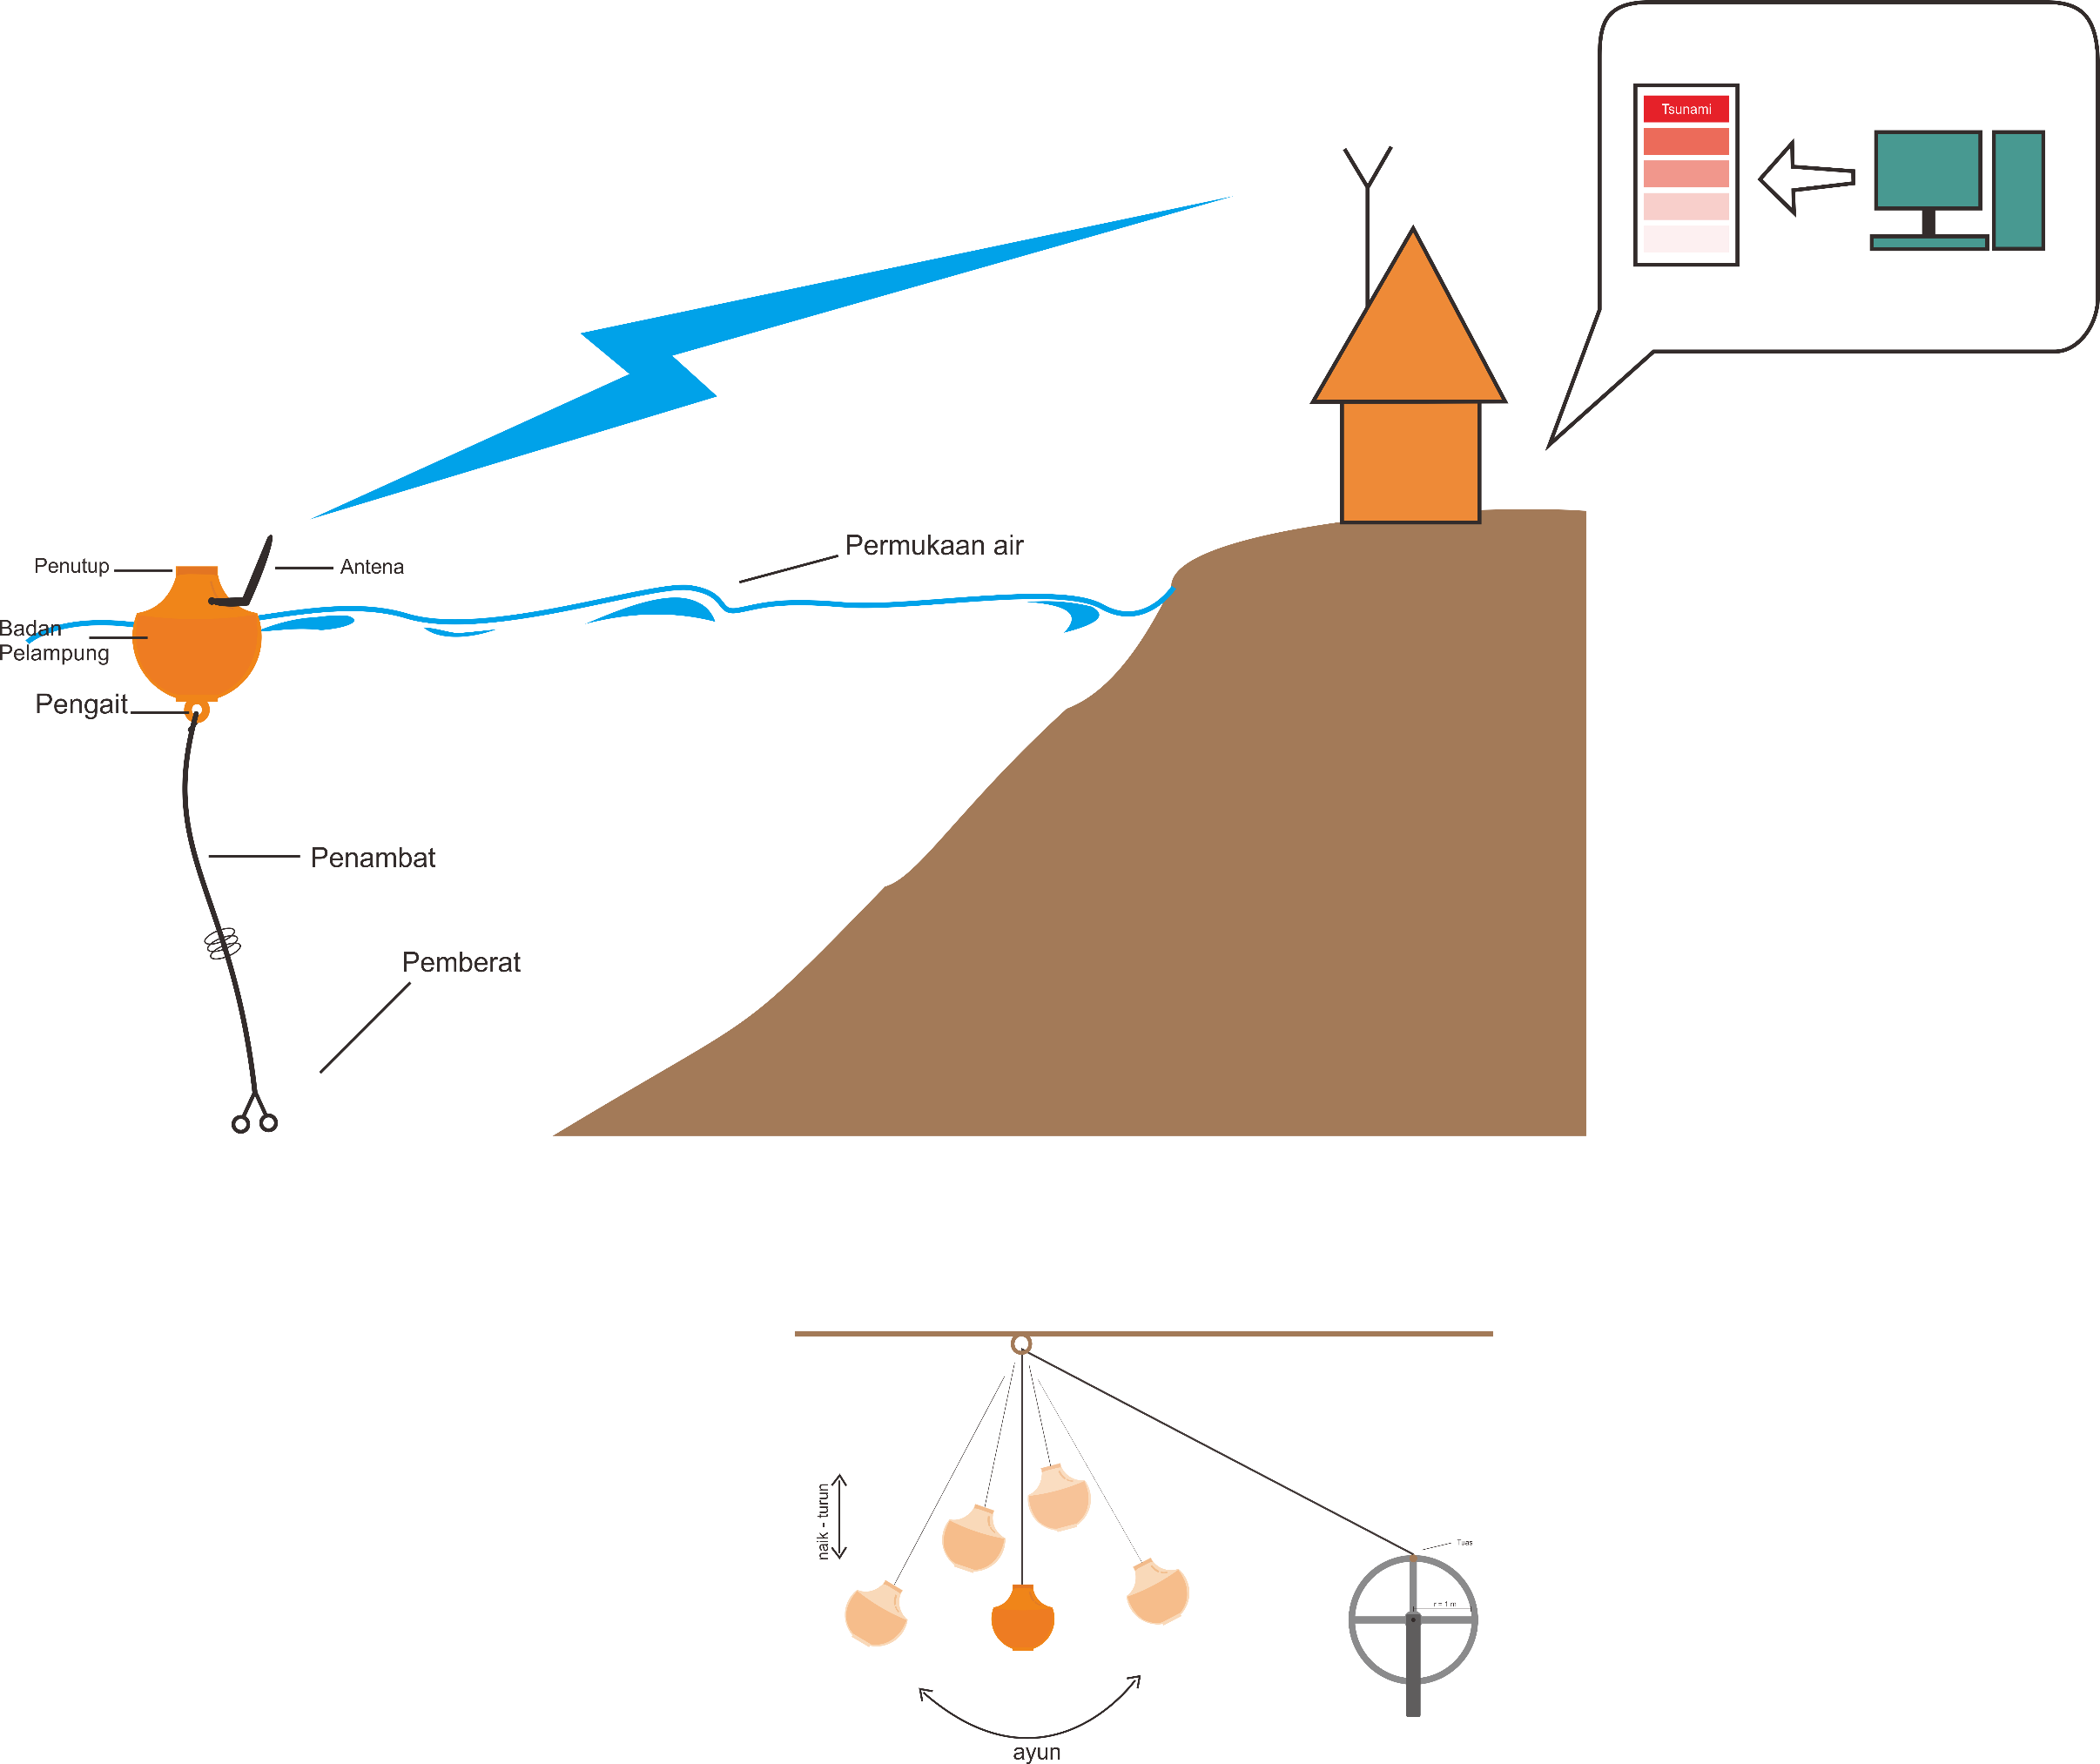

Gambar 3.4

Skema pengujian tsunami

Dari gambar di atas diketahui jari-jari roda sebagai pengatur amplitudo gelombang dan waktu putar roda sebagai panjang gelombang. Dari kedua parameter diatas jika terpenuhi klasifikasi tsunami, maka base station akan menampilkan peringatan dini tsunami.

* 1. Uji Lapangan

Pengujian lapangan dilakukan untuk melihat kesiapan dan akurat perangkat ketika mengukur permukaan laut di daerah pesisir pantai. Dan pengujian parameter komunikasi radio telemetri wave buoy terhadap base station.

1. Analisa

Analisa didapatkan setelah pengetesan dan penerapan alat. Analisa ini sebelumnya harus mendapatkan parameter yang didapat dari alat tersebut. Analisa ini dilakukan setelah pengetesan dan penerapan langsung di lokasi, sehingga selanjutnya dapat masuk ke tahap evaluasi.

1. Evaluasi

Untuk evaluasi ini merupakan catatan-catatan kekurangan yang terdapat pada alat, sehingga kedepannya dalam pengembangan alat tersebut sudah tahu apa-apa saja yang harus dikembangkan dan dibuat. Evaluasi ini akan berisi mengenai hambatan-hambatan yang terjadi, serta parameter-parameter yang mungkin masih kurang dari sasaran ideal.

**BAB IV**

**BIAYA DAN JADWAL KEGIATAN**

1. Anggaran Biaya

Untuk pembuatan sekaligus penujang dalam pembuatan Tugas Akhir ini memerlukan biaya dengan rincian sebagai berikut.

|  |  |  |
| --- | --- | --- |
| No. | Jenis Biaya | Biaya (Rp) |
| 1. | Jenis Perlengkapan | 2.500.000 |
| 2. | Bahan Habis | 310.000 |
| 3. | Perjalanan | 1.050.000 |
| 4. | Lain-lain | 1.450.000 |
| Jumlah | | 5.310.000 |

Tabel 4.1

Anggaran Biaya Kegiatan

1. Jadwal kegiatan

|  |  |  |  |  |  |  |
| --- | --- | --- | --- | --- | --- | --- |
| No | Jenis Kegiatan | Bulan | | | | |
| 1 | 2 | 3 | 4 | 5 |
| 1. | Survei alat dan komponen di pasaran |  |  |  |  |  |
| 2. | Pembelian alat dan komponen |  |  |  |  |  |
| 3. | Realisasi alat |  |  |  |  |  |
| 4. | Pembuatan aplikasi pengolah data sensor |  |  |  |  |  |
| 5. | Pembuatan aplikasi interface penampil data di base station |  |  |  |  |  |
| 6. | Pengetesan alat |  |  |  |  |  |
| 7. | Finalisasi alat |  |  |  |  |  |
| 8. | Pengetesan alat di daerah pesisir |  |  |  |  |  |
| 9. | Pembuatan Laporan |  |  |  |  |  |

Tabel 4.2

Jadwal Kegiatan Tugas Akhir

**DAFTAR PUSTAKA**

Alicia, N 2018, *Buoy, Alat Pendeteksi Tsunami di Indonesia Rusak dan Hilang Dicuri,* National Geographic Indonesia, diakses 28 Januari 2019.

<http://nationalgeographic.grid.id/read/13948562/buoy-alat-pendeteksi-tsunami-di-indonesia-rusak-dan-hilang-dicuri?page=all>

Budhi, O 2016, *Terungkap, semua buoy untuk peringatan tsunami di Indonesia rusak,* BBC News Indonesia, diakses 28 Januari 2019.

<https://www.bbc.com/indonesia/berita_indonesia/2016/03/160304_indonesia_peringatan_tsunami>

Bureau, *Tsunami Facts and Information,* Bureau of Meteorology, diakses 23 Februari 2019,

<http://www.bom.gov.au/tsunami/info/index.shtml>

Dhanista, Wimala 2017, *Gelombang Laut,* Artikel Web Institut Teknologi Sepuluh November, diakses 23 Februari 2019.

<https://www.its.ac.id/tkelautan/gelombang-laut/>

Earth Science Society 2014, *A Tsunami Is Really a Tidal Wave, Except It,* Earth Science Society, diakses pada 23 Februari 2019

<https://earthsciencesociety.com/2014/12/29/a-tsunami-is-really-a-tidal-wave-except-it-isnt/>

Fikri, R, Lapanporo, B & Jumarang, M 2015 ‘Rancang Bangun Sistem Monitoring Ketinggian Permukaan Air Menggunakan Mikrokontroler ATMEGA328P Berbasis Web Service’, *Positron,* vol. 5.

Geost, Flysh 2018, *Jenis-Jenis Gelombang Laut dan Proses Terjadinya,* Geologinesia, diakses 23 Februari 2019

<https://www.geologinesia.com/2018/03/jenis-jenis-gelombang-laut-dan-proses-terjadinya.html>

Maulana, R & Suherman 2015 ‘RANCANG BANGUN PERANGKAT TELEMETRI RADIO 433 MHZ UNTUK TRANSMISI DATA GAMBAR’, *Jurnal Fakultas Teknik Universita Sumatera Utara (USU),* vol. 12.

Munandar, E 2016 ‘Rancan Bangun *Wave buoy* dan Analsis Pengukurannya (Sebagai Alat Pengukur Gelombang Permukaan di Daerah Pesisir)’, *Tesis Institut Pertanian Bogor*

Nugraha, R & Surbakti, H 2009, ‘SIMULASI POLA ARUS DUA DIMENSI DI PERAIRAN TELUK PELABUHAN RATU PADA BULAN SEPTEMBER 2OO4’, *Jurnal Kelautan Nasional,* vol. 4.

Pandian, PK, Emmanuel, O, Ruscoe, J, Side, J, Harris, R, Kerr, S & Bullen, C ‘An overview of recent technologies on wave and current measurement in coastal and marine applications’, *Journal of Oceanography and Marine Science,* vol. 1.

Pandu, W & Djamaluduin, R 2009. The Indonesian Tsunami Buoy Developmenr Program, *Prosiding Seminar ISOI 2009.* 284-295

Patra, SK & Jena, BK 2014 ‘Inter-comparison of wave measurement by accelerometer and GPS wave buoy in shallow water off Cuddalore, east coast of India’, *Indian Journal of Geo-Marine Sciences,* vol. 43.

Riyadi, M, Wahyudi & Setiawan, I 2010 ‘Pendeteksi Posisi Menggunakan Sensor *Accelerometer* MMA7260Q Berbasis Mikrokontroler Atmega 32’, *Jurnal Transmisi Undip.*

Supriyanto, ER & Subiakto, T 2011 ‘Perancangan Instrument Telemetri Untuk Digunakan Pada Kegiatan Tracking Observasi Parameter Atmosfer Secara Vertikal’, *Lomba dan Seminar Matematika XIX*

Utama, A 2018, *Alat deteksi tsunami terbatas, pemerintah bantah anggaran minim,* BBC News Indonesia, diakses 28 Januari 2019.

<https://www.bbc.com/indonesia/indonesia-45708639>

**Lampiran 1. Biodata Pengusul**

1. **Identitas Diri**

|  |  |  |
| --- | --- | --- |
| 1. | Nama Lengkap | Muhamad Septiana |
| 2. | Jenis Kelamin | Laki-Laki |
| 3. | Program Studi | Teknik Telekomunikasi |
| 4. | NIM | 161331052 |
| 5. | Tempat dan Tanggal Lahir | Sumedang, 1 September 1997 |
| 6. | Email | [muhamadseptiana21@gmail.com](mailto:muhamadseptiana21@gmail.com) |
| 7. | Nomor Telepon/Hp | 08969795859 |

1. **Kegiatan Kemahasiswaan Yang Sedang/Pernah Diikuti**

|  |  |  |  |
| --- | --- | --- | --- |
| No | Jenis Kegiatan | Status dalam Kegiatan | Waktu dan Tempat |
| 1 | UKM Assalam | Ketua Departemen Humas | 2018 – 2019, POLBAN |
| 2 | UKM Kewirausahaan | Anggota Aktif | 2017 – 2018, POLBAN |
| 3 | BEM KEMA Polban | Staff Muda KOMINFO | 2017 – 2018, POLBAN |
| 4 | KKN Polban 2017 | Koordinator Publikasi dan Dokumentasi | 2017, Bandung |

1. **Penghargaan Yang Pernah Diterima**

|  |  |  |  |
| --- | --- | --- | --- |
| No | Jenis Penghargaan | Pihak Pemberi Penghargaan | Tahun |
| 1 | Juara Harapan Lomba Cepat Tepat Matematika | UNSAP Sumedang | 2016 |
| 2 | Peringkat 8 LKS SMK (IT Networking) | Dinas Pendidikan Jawa Barat | 2016 |

Semua data yang saya isikan dan tercantum dalam biodata ini adalah benar dan dapat dipertanggungjawabkan secara hukum. Apabila di kemudian hari ternyata dijumpai ketidak-sesuaian dengan kenyataan, saya sanggup menerima sanksi. Demikian biodata ini saya buat dengan sebenarnya untuk memenuhi salah satu persyaratan dalam pengajuan Tugas Akhir.

Bandung, 29 Januari 2019

Pengusul,

Muhamad Septiana

**Biodata Dosen Pembimbing**

1. **Identitas Diri**

|  |  |  |
| --- | --- | --- |
| 1 | Nama Lengkap | Vitrasia, ST., MT |
| 2 | Jenis Kelamin | Laki-laki |
| 3 | Jabatan Fungsional | Asisten Ahli |
| 4 | Program Studi | Teknik Telekomunikasi |
| 5 | NIP | 196402152006041001 |
| 6 | Tempat dan Tanggal Lahir | Bangka, 15 Pebruari 1964 |
| 7 | E-mail | [vitra123@yahoo.co.id](mailto:vitra123@yahoo.co.id) |
| 8 | Nomor Telepon/HP | 081321324816 |
| 9 | Alamat Rumah | Jl. Gegerkalong Hilir No. 37/173 B Rt05-Rw04  Bandung (40153) |
| 10 | Alamat Kantor | Politeknik Negeri Bandung, Jl. Gegerkalong Hilir Ds. Ciwaruga, Bandung 40012, Kotak Pos 1234 |
| 11 | Nomor Telepon/Faks | 022-2013789, Fax 022-2013889 |
| 12 | Mata Kuliah yang pernah diampu | 1. Rangkaian Elektronika |
| 2. Dasar Teknik Komputer |
| 3. Elektronika Telekomunikasi |
| 4. Bahasa Pemrograman |
| 5. Pemeliharaan Perangkat Telekomunikasi |
| 6. Sistem Komunikasi Satelit |
| 7. Praktikum Teknik Pengukuran Frekuensi Tinggi |
| 8. Praktikum Sistem komunikasi Radio |
| 9. Teknik Kendali |
| 10.Kesehatan dan Keselamatan Kerja (K3) |
| 11.Projek Akhir |
|  |

1. **Riwayat Pendidikan**

|  |  |  |  |  |
| --- | --- | --- | --- | --- |
|  | | S1 | S2 | S3 |
| 1 | Nama Institusi | Universitas Kristen Maranatha | Institut Teknologi Bandung |  |
| 2 | Bidang Ilmu | Teknik Elektro | Teknik Elektro |  |
| 3 | Tahun Masuk-Lulus | 1991-2004 | 2007-2010 |  |
| 4 | Judul Skripsi/Thesis/Disertasi | Telemonitor Berbasis PC | Desain dan Implementasi Program Tampilan Visual untuk Model Dinamika sepeda dengan Latar Video |  |
| Nama Pembimbing/Promotor | Ir. Anita Supartono, Msc | Dr. Ir. Iyas Munawar, M.sc  Dr. Ir. Hilwadi Hindersah |  |

1. **Pengalaman Penelitian**

|  |  |  |  |  |
| --- | --- | --- | --- | --- |
| No. | Tahun | Judul Penelitian | Pendanaan | |
| Sumber* | Jml (Juta Rp) |
| 1 | 2006 | Pengembangan prototipe Robot Cerdas Pendeteksi Lokasi Bayi pada Kebakaran | DIK-S POLBAN | 10 |
| 2 | 2013 | Studi Penentuan Umur Teknis Alat Telekomunikasi dengan Metoda Monte Carlo untuk Peningkatan Kualitas Penjamunain Mutu | DIKTI | 54 |

1. **Pengalaman Pengabdian Kepada Masyarakat**

|  |  |  |  |  |
| --- | --- | --- | --- | --- |
| No. | Tahun | Judul Pengabdian Kepada Masyarakat | Pendanaan | |
| Sumber* | Jml (Juta Rp) |
| 1. | 2012 | Pelatihan komputer: Aplikasi Intercom via LAN untuk Informasi Siskamling dan Basis data di Lingkungan RT/RW | DIPA POLBAN | 10 |
| 2. |  |  |  |  |
|  | 2013 | Pelatihan Komputer dan Instalasi Jaringann RT/RW Net di Lingkungan Kelurahan Gegerkalong Bandung | DIPA POLBAN | 15 |

**E. Karya Buku dalam 5 Tahun Terakhir**

|  |  |  |  |  |
| --- | --- | --- | --- | --- |
| No. | Judul Buku | Tahun | Jumlah Halaman | Penerbit |
| 1. | Buku Ajar Rangkaian Elektronika 2 | 2011 | 100 | Tidak diterbitkan, dan digunakan di lingk. POLBAN |

**F. Penghargaan dalam 10 Tahun Terakhir (dari pemerintah, asosiasi, atau institusi lainnya)**

|  |  |  |  |
| --- | --- | --- | --- |
| No. | Judul Penghargaan | Institusi Pemberi Penghargaan | Tahun |
| 1 | Piagam : Pembimbing Tim Robotika POLBAN (Juara kedua Devisi Robot expert dalam Kontes Robot Cerdas indonesia) | DIKTI | 2005 |
| 2 | Piagam : Pembimbing Tim Robotika POLBAN (Juara pertama Devisi Robot expert dalam Kontes Robot Cerdas indonesia) | DIKTI | 2006 |

Semua data yang saya isikan dan tercantum dalam biodata ini adalah benar dan dapat dipertanggung jawabkan secara hukum. Apabila di kemudian hari ternyata dijumpai ketidak sesuaian dengan kenyataan, saya sanggup menerima sanksi. Demikian biodata ini saya buat dengan sebenarnya untuk memenuhi salah satu persyaratan dalam pengajuan Tugas Akhir

Bandung, 1 Februari 2019

Dosen Pembimbing,

Vitrasia, ST., MT.

NIDN. 0015026408

**Lampiran 2. Justifikasi Anggaran Kegiatan**

|  |  |  |  |
| --- | --- | --- | --- |
| 1. Jenis Perlengkapan | Volume | Harga Satuan (Rp) | Nilai (Rp) |
| * Radio Telemetri 3DR | 1 | 300.000 | 300.000 |
| * Antena | 2 | 150.000 | 300.000 |
| * Arduino Mega | 2 | 175.000 | 350.000 |
| * Sensor 10 DOF (Accelerometer) | 1 | 290.000 | 290.000 |
| * RTC (ds 1307) | 1 | 20.000 | 20.000 |
| * Solar cell | 1 | 390.000 | 390.000 |
| * Charger controller | 1 | 150.000 | 150.000 |
| * Baterai | 1 | 50.000 | 50.000 |
| * LCD Display 16x2 | 1 | 25.000 | 50.000 |
| * Multimeter Digital | 1 | 200.000 | 200.000 |
| * Tool kit elektronika | 1 | 400.000 | 400.000 |
| **SUB TOTAL (Rp)** | | | **2.500.000** |
| 2. Bahan Habis | Volume | Harga Satuan (Rp) | Nilai (Rp) |
| * ATK | 1 | 20.000 | 20.000 |
| * Flashdisk 32GB | 1 | 90.000 | 90.000 |
| Komponen-komponen subtansial elektro   * Resistor * Kapasitor * Jumper-jumper * Kabel-kabel | 1 | 200.000 | 200.000 |
| **SUB TOTAL (Rp)** | | | **310.000** |
| 3. Perjalanan | Volume | Harga Satuan (Rp) | Nilai (Rp) |
| * Keperluan pembelian bahan | 2 | 150.000 | 300.000 |
| * Keperluan ujicoba lapangan | 3 | 250.000 | 750.000 |
| **SUB TOTAL (Rp)** | | | **1.050.000** |
| 4. Lain-lain | Volume | Harga Satuan (Rp) | Nilai (Rp) |
| * Biaya percetakan produk (PCB layout, Casing) | 3 | 150.000 | 450.000 |
| * Biaya publikasi | 1 | 1.000.000 | 1.000.000 |
| **SUB TOTAL (Rp)** | | | **1.450.000** |
| **TOTAL (Rp)** | | | **5.310.000** |
| **(Terbilang *Lima Juta Tiga Ratus Sepuluh Ribu Rupiah*)** | | | |

Tabel 5.1

Justifikasi anggaran kegiatan

**Lampiran 3. Susunan Organisasi Tim Pelaksana dan Pembagian Tugas**

|  |  |  |  |  |  |
| --- | --- | --- | --- | --- | --- |
| No | Nama/ NIM | Program Studi | Bidang Ilmu | Alokasi Waktu (jam/minggu) | Uraian Tugas |
| 1. | Muhamad Septiana (161331052) | D3 | T. Telekomunikasi | 10 jam | Administrasi, Perancangan sistem, Realisasi alat, Integrasi sistem, evaluasi |

Tabel 5.2

Struktur dan pembagian tugas tim

**SURAT PERNYATAAN KETUA PELAKSANA**

Saya yang menandatangani Surat Pernyataan ini:

Nama : Muhamad Septiana

NIM : 161331052

Program Studi : Teknik Telekomunikasi

Jurusan : Teknik Elektro

Dengan ini menyatakan bahwa proposal pengajuanTugas Akhir Program Studi D-3 Teknik Telekomunikasi saya dengan judul:

“Implementasi Sistem Radio Telemetri *Wave Buoy* Untuk Model Peringatan Dini Tsunami”

yang diusulkan untuk Tugas Akhir Program ini adalah asli karya kami dan belum pernah dibiayai oleh lembaga atau sumber dana lain.

Bilamana di kemudian hari ditemukan ketidaksesuaian dengan pernyataan ini, maka saya bersedia dituntut dan diproses sesuai dengan ketentuan yang berlaku dan mengembalikan seluruh biaya penelitian yang sudah diterima ke kas negara.

Demikian pernyataan ini dibuat dengan sesungguhnya dan dengan sebenar-benarnya.

Bandung, 29 Januari 2019

Yang Menyatakan,

Muhamad Septiana

NIM. 161331052

**Lampiran 5** Gambaran umum sistem yang hendak diterapkan

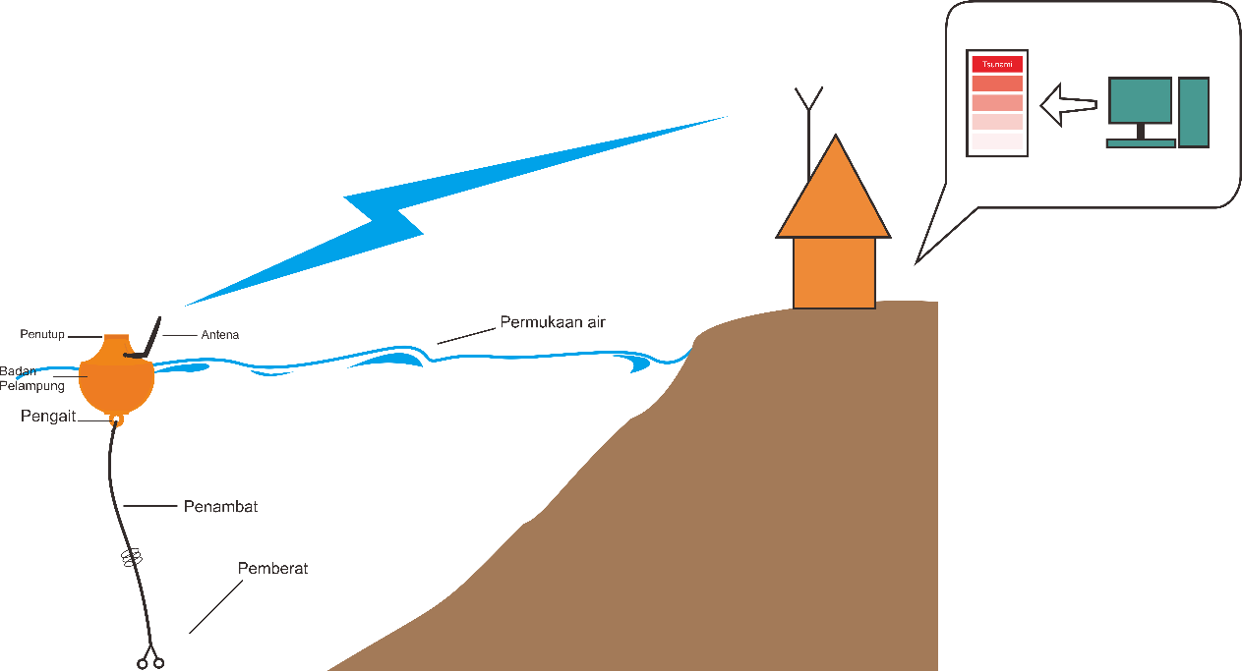

**Gambar 5.1** Ilustrasi Sistem yang hendak diterapkan